A 1. Какой из указанных фактов относится к глобальным демографическим проблемам?

1) загрязнение природной среды промышленными отходами
2) сокращение разнообразия видов растений и животных
3) деятельность международных террористических организаций
4) низкая рождаемость в наиболее развитых странах мира

A 2. Какой метод получения знаний используется преимущественно на эмпирическом уровне научного познания?

1) объяснение существующих взаимосвязей
2) проведение эксперимента
3) научное моделирование
4) обоснование гипотез

A 3. Какую из перечисленных ниже тенденций развития образования иллюстрирует создание условий для самоопределения учащегося, раскрытия творческого потенциала личности, формирования ценностных ориентации и нравственных качеств?

1) гуманизация
2) гуманитаризация
3) компьютеризация
4) профилизация

A 4. Верны ли следующие суждения об образовании?
А. Образование входит в число базовых ценностей общества, обеспечивая обществу подготовку новых поколений к жизни,творчеству, созиданию.
Б. Образование в равной мере транслирует национальные духовные традиции и обеспечивает развитие диалога культур в современном мире.

1) верно только А
2) верно только Б
3) верны оба суждения
4) оба суждения неверны

A 5. В последние две недели августа многие супермаркеты и торговые сети организуют школьные базары, на которых можно приобрести канцелярские товары, учебники, школьную форму. Какой фактор является определяющим в поведении продавца в приведенном примере?

1) рост потребительских доходов
2) традиционное начало учебного года
3) открытие новых предприятий по производству канцтоваров
4) снижение пошлин на ввоз импортных канцелярских принадлежностей

A 6. Для получения дохода гражданин сдал внаём принадлежащую ему квартиру. Доход гражданина -

1) проценты
2) дивиденды
3) добавленная стоимость
4) арендная плата

A 7. Что относится к расходам государственного бюджета?

1) налоги и сборы с граждан и фирм
2) содержание армии
3) выплата заработной платы работникам частных предприятий
4) выплата процентов по банковским вкладам

A 8. На рисунке отражены изменения, произошедшие с предложением свежевыловленной рыбы: линия предложения S₁переместилась в новое положение S₂ (Р — цена товара, Q — величина предложения товара).
Это изменение может быть связано прежде всего

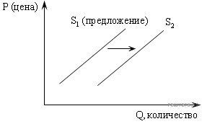

1) с совершенствованием технологии разведения рыбы
2) с приближением сезона отпусков работников рыбных хозяйств
3) с популяризацией в СМИ блюд из рыбы и изданием книг о здоровой пище
4) с повышением цен на другие продукты, содержащие белок

A 9. Верны ли следующие суждения об экономических функциях государства?
А. К функциям государства в рыночной экономике можно отнести производство товаров повышенного спроса.
Б. К функциям государства в рыночной экономике можно отнести перераспределение доходов.

1) верно только А
2) верно только Б
3) верны оба суждения
4) оба суждения неверны

A 10. Укажите обстоятельство, препятствующее заключению брака согласно существующему в Российской Федерации законодательству.

1) отсутствие у вступающих в брак собственности
2) наличие ограничений в физических возможностях вступающих в брак
3) отсутствие у вступающих в брак общего среднего образования
4) наличие близкого родства между лицами, вступающими в брак

A 11 № 3526. Социологические службы страны Д. провели среди граждан двух возрастных групп (20-25 и 40-50 лет) опрос для выяснения их отношения к гражданским правам. Респондентам был задан вопрос: «Какие права Вы считаете наиболее значимыми для Вас?»
Результаты опроса (в %) представлены на диаграмме:
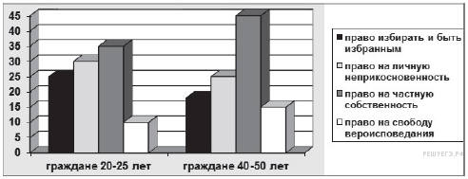
Какие выводы можно сделать на основании данной графической информации?

1) Наиболее значимы для обеих групп права на свободу вероисповедания, свободу совести.
2) Наибольшие доли опрошенных в обеих группах в качестве приоритетных прав отметили право на частную собственность.
3) Чуть менее половины опрошенных граждан зрелого возраста считают наиболее важным право избирать и быть избранным.
4) Граждане не рассматривают в числе значимых для себя право на личную неприкосновенность.

A 12. Верны ли следующие суждения о социальной мобильности?
А. Социальная мобильность связана с изменениями социального статуса личности.
Б. Вертикальная мобильность может достигаться посредством заключения брака с представителем иной социальной страты.

1) верно только А
2) верно только Б
3) верны оба суждения
4) оба суждения неверны

A 13. Назначение даты выборов Президента РФ входит в компетенцию

1) Конституционного суда
2) Государственной думы
3) Совета Федерации
4) Правительства

A 14. Избирательные системы в демократических странах обязательно предполагают

1) проведение выборов по мажоритарной системе
2) альтернативность выборов
3) выдвижение не более трёх кандидатов
4) проведение выборов в два тура

A 15 № 496. Ниже приведены данные опроса, проведенного Всероссийским центром изучения общественного мнения (ВЦИОМ). Респондентам был задан вопрос: «Является ли для Вас важным или не очень важным во время избирательных кампаний каждый из следующих источников информации?». Результаты опроса представлены в гистограмме (в %)
Какой вывод можно сделать на основании представленных данных?

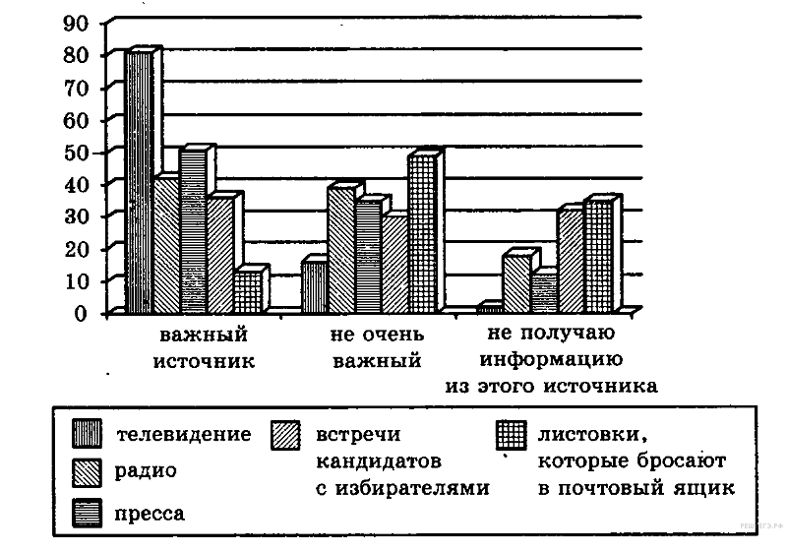

1) Основная масса респондентов получает информацию из телевизионных передач.
2) Более половины респондентов не читают прессу и не получают информацию из нее.
3) Только десятая часть опрошенных по тем или иным причинам не смогла участвовать во встречах кандидатов с избирателями.
4) В качестве источника информации радио пользуется такой же популярностью у опрошенных, как и телевидение.

A 16. Верны ли следующие суждения о выборах?
А. Точная и четкая процедура проведения выборов — условие развития демократии.
Б. При выборах по мажоритарной избирательной системе существует тесная связь между избирателями и депутатами.

1) верно только А
2) верно только Б
3) верны оба суждения
4) оба суждения неверны

A 17. Конституция РФ устанавливает принцип федерализма. Он означает, что

1) носителем суверенитета и единственным источником власти является народ
2) в РФ гарантирована свобода вероисповедания
3) существуют различные формы национальной государственности
4) РФ признаёт, гарантирует, соблюдает и защища ет неотчуждаемые права человека и гражданина

A 18. К условиям, наличие которых обязательно для заключения брака, относят

1) достижение возраста 21 года
2) получение полного среднего образования
3) взаимное согласие жениха и невесты
4) наличие у жениха собственного заработка

A 19. Граждане иностранного государства выполняли строительные работы на даче предпринимателя. Участковый инспектор, проверив их документы, обнаружил, что у них отсутствуют документы, позволяющие им пребывать на территории РФ. К какому виду административной ответственности будут привлечены граждане иностранного государства?

1) штрафу
2) конфискации орудий труда
3) выдворению за пределы РФ
4) дисквалификации

A 20. Верны ли следующие суждения о процессе принятия законов в РФ?
А. Федеральные законы принимаются Государственной Думой РФ большинством голосов от общего числа её депутатов.
Б. Для принятия федерального конституционного закона требуется не менее 2/3 голосов от общего числа депутатов Государственной Думы РФ.

1) верно только А
2) верно только Б
3) верны оба суждения
4) оба суждения неверны

Часть B

B 1. Запишите слово, пропущенное в таблице.
Общественные науки
Название науки | Объект изучения
Экономика | Система рыночных отношений, производство, обмен, распределение и потребление товаров и услуг.
........... | Народонаселение, процессы рождаемости и смертности, миграция, продолжительность жизни.
Ответ:

B 2. Ниже приведён перечень терминов. Все они, за исключением двух, относятся к понятию «производитель».
1) Фирма; 2) предпринимательство; 3) предложение; 4) инвестиции; 5) спрос; 6) инфляция.
Найдите два термина, относящиеся к другому понятию, и запишите цифры, под которыми они указаны.
Ответ:

B 3. Установите соответствие между главными социальными институтами и сферами жизни общества: к каждой позиции, данной в первом столбце, подберите соответствующую позицию из второго столбца.
ГЛАВНЫЕ СОЦИАЛЬНЫЕ ИНСТИТУТЫ | СФЕРЫ ЖИЗНИ ОБЩЕСТВА
А)государство  Б) религия  В) образование  Г) производство  Д) семья | 1)экономика  2) политика  3) духовная культура  4) социальные отношения
Запишите в таблицу выбранные цифры под соответствующими буквами.

А | Б | В | Г | Д
... | ... | ... | ... | ...
Ответ:
B 4. Найдите в приведенном списке черты, свойственные народной культуре. Запишите цифры, под которыми они указаны.
1) авторство часто не определено
2) носит преимущественно коммерческий характер
3) не требует специальной подготовки для своего восприятия
4) появилась раньше других форм культуры
5) рассчитана на узкий круг ценителей
Ответ:
B 5. Прочитайте приведённый ниже текст, каждое положение которого обозначено определённой буквой.
(А) В условиях неблагоприятного делового и инвестиционного климата осуществляемая масштабная государственная поддержка малого бизнеса в реальной сфере может оказаться малоэффективной. (Б) В настоящее время она осуществляется посредством льготного кредитования малого бизнеса под поручительство региональных гарантийных фондов. (В) Сегодня поручители не несут финансовой ответственности. (Г) В результате малые производственные предприятия всё чаще берут кредиты на коммерческих условиях. (Д) Развитие малого и среднего бизнеса - необходимое условие подъёма экономики.
Определите, какие положения текста имеют
1) фактический характер
2) характер оценочных суждений
3) характер теоретических утверждений
Запишите в таблицу под буквой, обозначающей положение, цифру, выражающую его характер.
A | Б | В | Г | Д
___ | ___ | ___ | ___ | ___
Ответ:
B 6. Прочитайте приведённый ниже текст, в котором пропущен ряд слов (словосочетаний). Выберите из предлагаемого списка слова (словосочетания), которые необходимо вставить на место пропусков.
«Для того чтобы правило поведения стало юридической нормой, оно должно быть облечено в определённую
правовую форму. Это происходит в результате ___________(А) государства. С её помощью воля законодателя находит своё выражение в нормативном правовом акте и становится обязательной для исполнения. Под источниками (формами) права в юридической науке обычно понимают ___________(Б) выражения правотворческой деятельности государства, т.е. акты ___________(В) государственных органов, устанавливающих нормы права. К таким органам относятся, например, ___________(Г),правительство и др.
К источникам права относят не только нормативные правовые акты, но и правовые обычаи, судебные и административные прецеденты, нормативные договоры. Под правовым обычаем понимают нормы, которые сложились в обществе независимо от государственной власти и приобрели в сознании общества ___________(Д). Юридический прецедент имеет значение источника права в том случае, когда признаётся, что решение по конкретному делу может стать ___________(Е) для разрешения всех подобных случаев на будущее время.»
Слова в списке даны в именительном падеже. Каждое слово (словосочетание) может быть использовано только один раз.
Выбирайте последовательно одно слово за другим, мысленно заполняя каждый пропуск. Обратите внимание на то, что в списке слов больше, чем вам потребуется для заполнения пропусков.
1)обязательное значение
2)правотворческая деятельность
3)гражданское общество
4)компетентный
5)государственный аппарат
6)правило
7)парламент
8)законодательство
9)внешние формы
В данной ниже таблице приведены буквы, указывающие на пропуск слова. Запишите в таблицу под каждой буквой номер выбранного вами слова.
А | Б | В | Г | Д | Е
... | ... | ... | ... | ... | ...
Ответ:
B 7. Государство Z объединяет несколько штатов, имеющих свои парламенты, правительства и законодательство. В Z периодически проводятся свободные выборы в парламент государства, который формирует правительство из представителей победивших политических партий. Депутаты парламента избирают президента, выполняющего представительные функции. Выберите в приведённом ниже списке характеристики формы государства Z и запишите цифры, под которыми они указаны.
1) президентская республика
2) унитарное государство
3) демократическое государство
4) парламентская республика
5) авторитарное правление
6) федеративное государство
Ответ:

B 8. Найдите понятие, которое является обобщающим для всех остальных понятий представленного ниже ряда, и запишите цифру, под которой оно указано.
1)знания
2)теории
3)легенды
4)мифы
5)гипотезы
Ответ:

Часть С
C 1.
Что, на взгляд автора, связывает социальный статус и социальную роль?
В чём выражается эта связь?

Любой человек, занимающий высокую социальную позицию в обществе, стремится соответствовать своему статусу и вести себя должным образом. От человека, обладающего статусом банкира, окружающие ждут вполне конкретных поступков и не ждут других, которые не соответствуют их представлениям об этом статусе. Следовательно, статус и социальную роль связывают ожидания людей. Если ожидания формально выражены и зафиксированы в каких-либо актах (законах) или в обычаях, традициях, ритуалах, они носят характер социальных норм.
Хотя ожидания могут и не фиксироваться, однако от этого они не перестают быть ожиданиями. Несмотря на это, от обладателя конкретного статуса люди ожидают, что он будет играть вполне определённую роль в соответствии с теми требованиями, которые к этой роли они предъявляют. Требования и нормы поведения общество предписывает статусу заранее. За правильное исполнение роли индивид вознаграждается, за неправильное наказывается.
Модель поведения, ориентированная на определённый статус, включает в себя совокупность статусных прав и обязанностей. Права означают возможность совершать определённые действия, обусловленные статусом. Чем выше статус, тем бóльшими правами наделяется его обладатель и тем больший круг обязанностей на него возлагается.
Модель поведения, ориентированная на определённый статус, имеет и внешние знаки отличия. Одежда является социальным символом, который выполняет три основные функции: обеспечение комфорта, соблюдение приличий и демонстративное выражение.
Функцию статусных символов выполняют также жильё, язык, манеры поведения, досуг.
C 2.
Какие два условия необходимы для закрепления ролевого поведения в качестве социальной нормы? Как общество поддерживает правильность выполнения социальных норм?
Текст тот же
C 3. Какие три основные функции одежды как социального символа выделяет автор? Используя обществоведческие и исторические знания, проиллюстрируйте любые две из них примерами.
Текст тот же
C 4. Приведите положение текста, отражающее соотношение статуса личности, с одной стороны, и круга и объёма прав и обязанностей, которыми она обладает, – с другой. Опираясь на обществоведческие знания, приведите два аргумента, обосновывающих это положение.
Текст тот же
C 5. Какой смысл обществоведы вкладывают в понятие «рыночная конкуренция»? Привлекая знания обществоведческого курса, составьте два предложения, содержащие информацию о рыночной конкуренции.

C 6. Назовите любые три особенности хозяйственного товарищества и проиллюстрируйте примером каждую из них.

C 7. В искусстве допускается художественный вымысел, привнесение от самого художника того, чего именно в таком виде нет, не было и, возможно, не будет в действительности. Почему же, несмотря на это, искусство считают одной из форм (путей) познания объективного мира?
Опираясь на обществоведческие знания, укажите две особенности этой формы познания.

C 8. Вам поручено подготовить развёрнутый ответ по теме «Международное гуманитарное право». Составьте план, в соответствии с которым Вы будете освещать эту тему. План должен содержать не менее трёх пунктов, из которых два или более детализированы в подпунктах.
C 9. Выполняя задание С9, вы можете проявить свои знания и умения на том содержании, которое для вас более привлекательно. С этой целью выберите только ОДНО из предложенных ниже высказываний.
Выберите одно из предложенных ниже высказываний, раскройте его смысл, обо¬значив поставленную автором проблему (затронутую тему); сформулируйте свое от¬ношение к позиции, занятой автором; обоснуйте это отношение. При изложении своих мыслей по поводу различных аспектов поднятой проблемы (обозначенной темы), при аргументации своей точки зрения используйте знания, полученные при изучении курса обществознания, соответствующие понятия, а также факты общественной жизни и собственный жизненный опыт.

Философия «Человек — всего лишь тростник, слабейшее из творений природы, но он — тростник мыслящий». (Б. Паскаль)

Социальная психология «Для человека нет ничего более интересного в мире, чем люди». (В. Гумбольдт)

Cоциология «Точное знание общества принадлежит к числу наших самых недавних приобретений» (Э. Гидденс)

Политология «Государственным благом является справедливость» (Аристотель)
Экономика «Без конкурентов даже очень богатая страна может быстро прийти в упадок» (Э. Гроув)
Правоведение «Цель наказания – не мщение, а исправление» (А.Н. Радищев)

